# Texlive和TeXstudio配置安装教程

## 安装TexLive

1. 首先下载安装Texlive，推荐下载texlive的镜像，因为在线安装下载过程会很慢。如果网速快也可以在线安装。（下载地址：[Index of /CTAN/systems/texlive/Images/ | 清华大学开源软件镜像站 | Tsinghua Open Source Mirror](https://mirrors.tuna.tsinghua.edu.cn/CTAN/systems/texlive/Images/)）

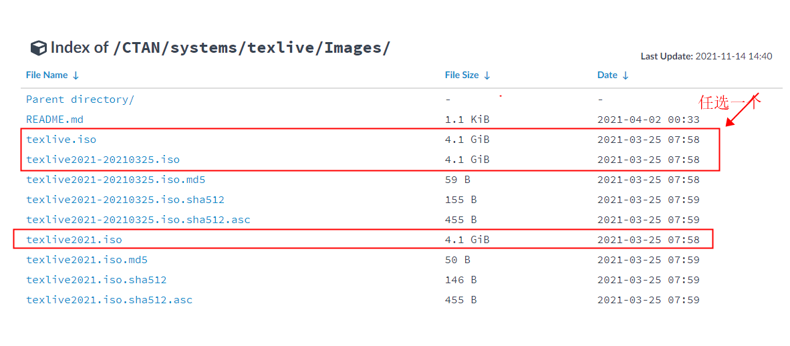

1. 打开下载好的TeXLive文件，点击install-tl-windows.bat，右键->管理员运行方式.

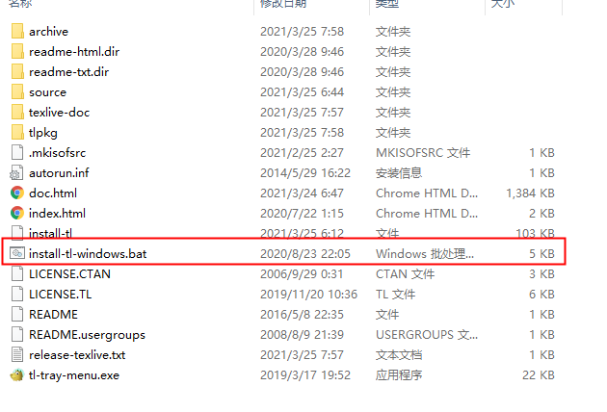

1. 修改安装路径（一般不建议安装在C盘，当然，你要是想这样做影响也不大）

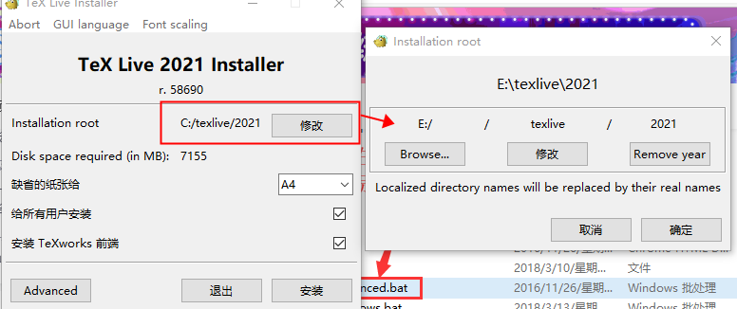

1. 然后就点击安装（这个安装时间可能需要半个小时左右，如果这里面问是否添加到路径，一定要选择是）

安装完毕

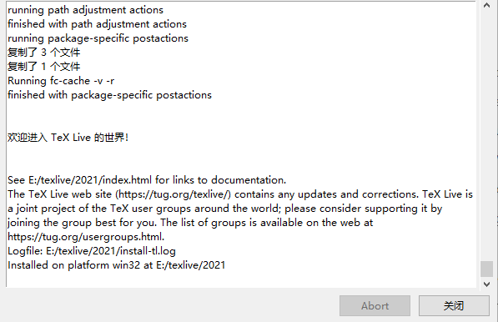

## 安装配置TeXStudio：

1. 从官网上下载TeXstudio：

[TeXstudio - A LaTeX editor (sourceforge.net)](http://texstudio.sourceforge.net/)



1. 右键，以管理员方式运行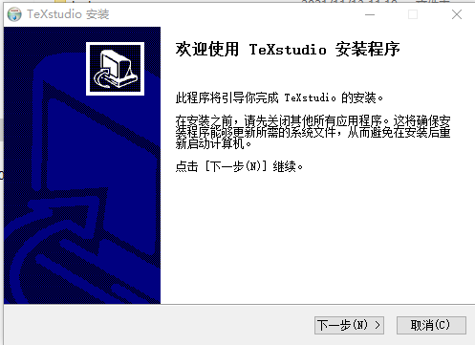点击下一步
2. 更改文件路径（最好不要安装在系统盘{一般是C盘}，如果内存足够安装在c盘也可以），点击“安装”。

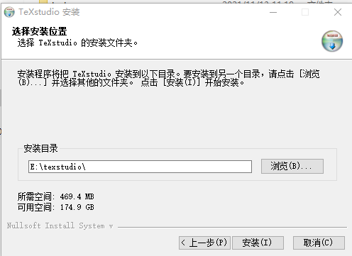

1. 对TeXstudio进行配置：

命令设置：****Options→Configure TeXstudio→Commands****

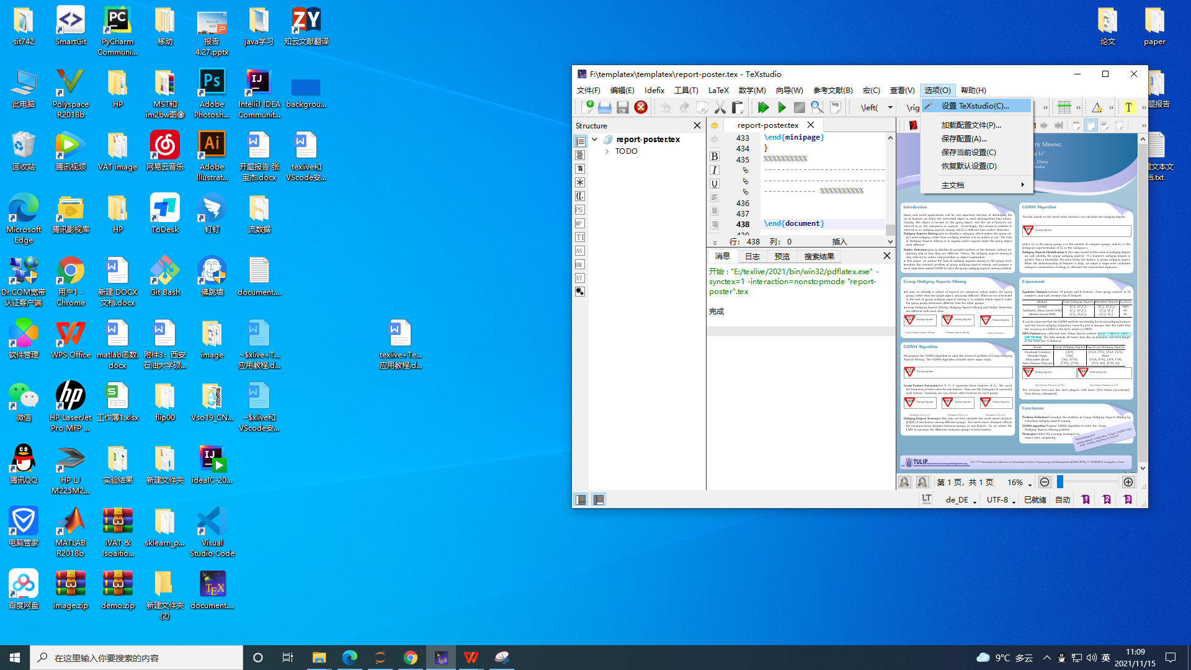

会出现下面的样子，最原始的右边边框里面是没有路径的，你需要点击方框3中的内容将路径加入进来（建议将所有能加入进来的路径全部加入，如果你要是对texstudio比较熟悉，也可以选择你需要的加入）：

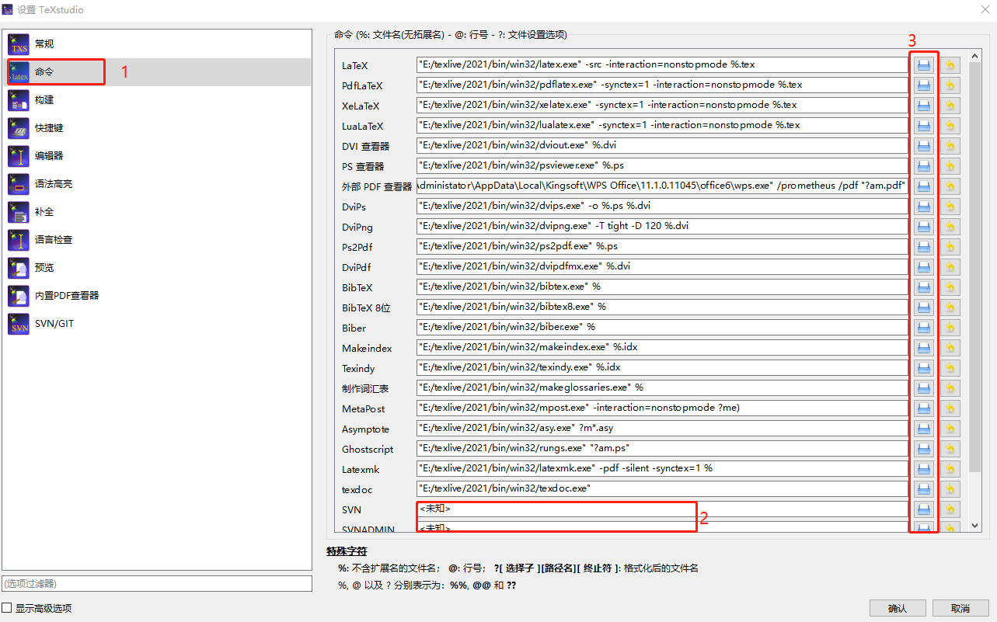

接下来构建设置：****Options→Configure TeXstudio→build****

将Default Compiler修改为XeLaTeX（默认编译器）

将Default Bibliography Tool设置为BibTeX（默认参考文献工具，应该是和命令设置中的EXE对应）

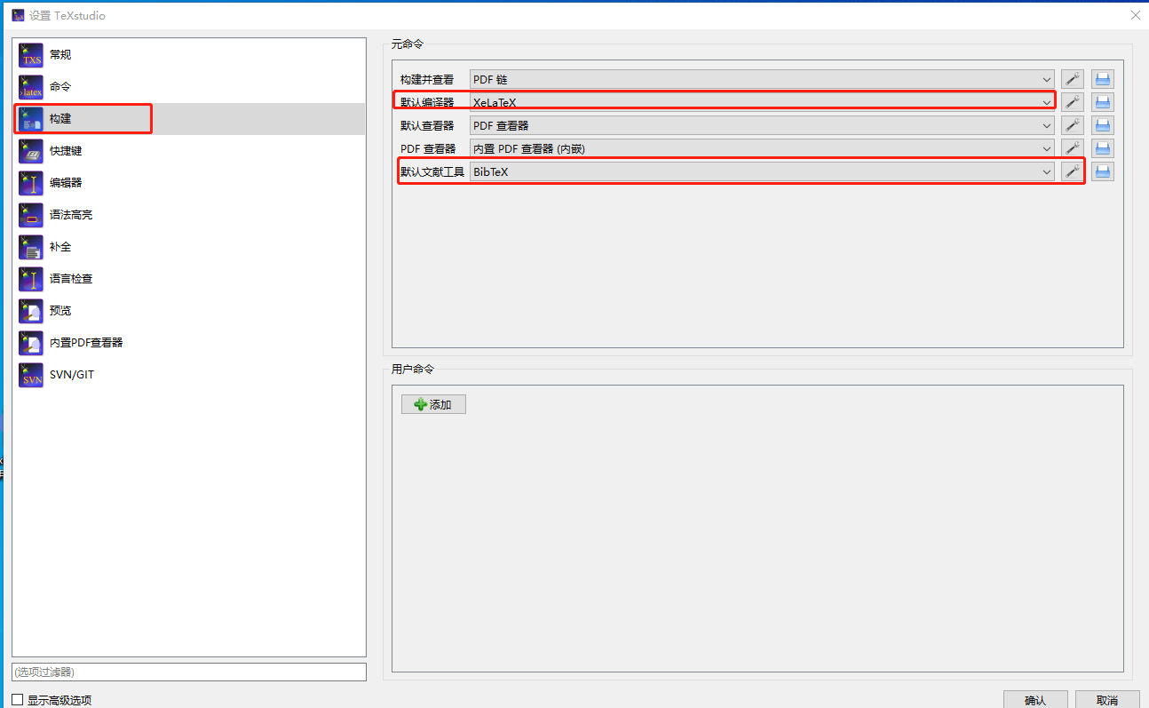

想要切换语言为中文的话：****Options→Configure TeXstudio→gernal****

****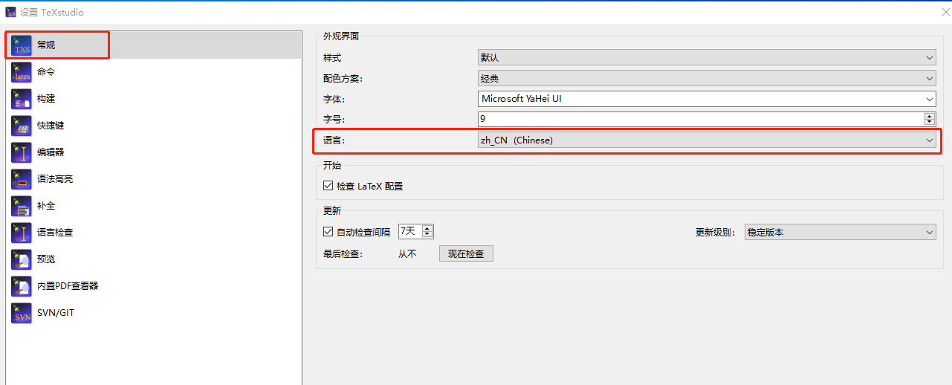****

然后基本配置成功：

输入：

****\documentclass{ctexart}****

****\begin{document}****

****This is a test，Hello world！！！****

****\end{document}****

进行测试。

成功运行的话环境就算是搭建好了。

#### 运行slides的方法：

****想要正确运行slides不报错，需要大家在Options→Configure TeXstudio→build中进行设置：****

****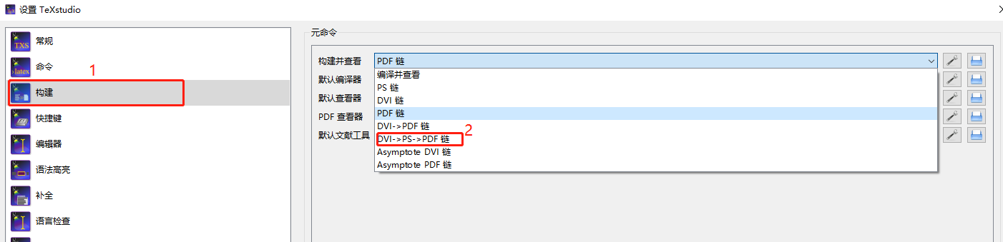****

****将“构建并查看”更改为“DVI->PS->PDF链”。****

****注意：在运行report和poster的时候“构建并查看”应该设置为“PDF链”或者是其他链。****

